**TAREA/EVALUACION DE APRENDIZAJE UNIDAD 2 N° DE GUÍA: 11**

ASIGNATURA: ARTES VISUALES

NOMBRE ESTUDIANTE: ______________________________________________________

CURSO: ______________________________ LETRA: ______ FECHA: __________________

O.A: Crear trabajos de arte y diseños a partir de sus propias ideas y de la observación del: › entorno cultural: el hombre contemporáneo y la ciudad **› entorno artístico: el arte contemporáneo** y el arte en el espacio público (murales y esculturas)

Objetivo de clase: Elaborar disertación para presentar obras de artes creadas.

¿Qué aprendimos hoy?

Te presento el ticket de salida, acá aparecerán preguntas 3 preguntas que deberás responder en el espacio en blanco que aparece al lado de cada preguntas.

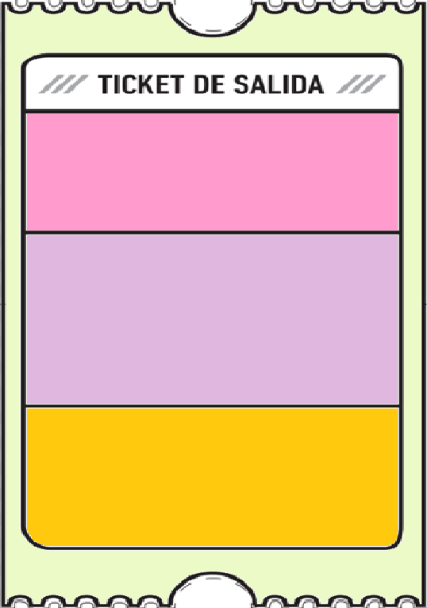

1. ¿Cómo crees que hacían los pintores para exponer sus obras durante el siglo XIX?

3.

2.

2. ¿Cuál crees que son las principales características que debe tener un expositor de arte?

3. ¿Qué dudas te quedaron de la clase de hoy?

Anótalas y recuerda enviarme un correo